1 整体运行结构的改进

由于微软的问题，在整个自动化过程中会有概率出现死锁，无法打开word程序

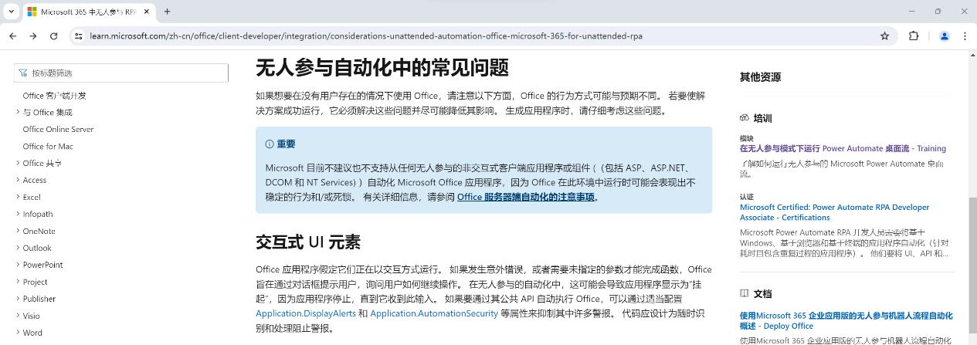

所以，当前的整个程序操作是将整个完整的步骤拆分，然后依次执行脚本。

在执行脚本的过程中设置time.sleep(0.1)

应该考虑将其整合在一起，简化脚本运行过程。

2 对于图片的转移